Муниципальный этап Всероссийского конкурса
«Моя малая Родина: природа, культура, этнос» 2022 год

Номинация: «Экогид»
Тема:
«Пущинская экологическая тропа»
Автор:
Ильина Маргарита Юрьевна,
10 класс,
Муниципальное бюджетное образовательное учреждение
«Лицей «Серпухов» г. Серпухов
Московская область,
142292,
Московская область,
г. Серпухов, ул. Юбилейная, 14,

Руководитель:
Турков Александр Анатольевич
Учитель истории муниципального бюджетного образовательного учреждения «Лицей «Серпухов» Московская область, г Серпухов, руководитель школьного музея
Контактный телефон: 8-929-614-23-60
(моб.)
e-mail: a.a.turkov@yandex.ru

2022 год
Тема: «Пущинская экологическая тропа»
Аннотация
Работа «Пущинская экологическая тропа» включает в себя исследование и описание по истории и экологии, южной части Серпуховского района Московской области. В ней рассказывается о наиболее интересных объектах региона, памятниках археологии и садово-паркового искусства, природе города Пущина и его ближайших окрестностей. Работа охватывает большой период подмосковной истории и даёт представление об освоении региона человеком с древнейших времён до наших дней.
Содержание
Оглавление…………………………………………………………………стр. 1
Введение……………………………………………………………………стр. 2-3
Основная часть…………………………………………………………..стр. 3-10
Глава I
  - Первая смотровая площадка – начало маршрута.
  - Вторая смотровая площадка – Пущинское городище.
  - Третья смотровая площадка – Суходольный луг.
  - Четвёртая смотровая площадка – река Ока.
  - Пятая смотровая площадка – Пущинская усадьба.
  - Шестая смотровая площадка – сельцо Пущино.
  - Седьмая смотровая площадка – купальня.
  - Восьмая смотровая площадка – памятник природы «Карстовый».
  - Девятая смотровая площадка – родники.
  - Десятая смотровая площадка – Тешиловское городище.
  - Одиннадцатая смотровая площадка – Белая гора – окончание маршрута.
Заключение……………………………………………………………..стр. 10-11
Приложение……………………………………………………………..стр. 12-37
Литература………………………………………………………………...стр. 38

Введение
Актуальность проекта.
Тот факт, что культурное наследие, накопленное за сотни лет, необходимо нам сегодня и будет ещё в большей степени необходимо нашим потомкам, доказывать нет нужды. Но чтобы сохранить это наследие и по возможности приумножить, его надо знать. Необходимо иметь хоть какое-то представление о наших далёких предках, деятельность которых уже вписана в ландшафт региона.
Одной из наиболее важных задач, изложенных в нашей работе, является воспитание экологического сознания, в первую очередь, молодёжи. К сожалению, люди часто не знают, что за травка растёт у них под ногами, какие деревья встречаются в лесу, и какие птицы поют над их головами. Иметь представление об этом необходимо хотя бы в общих чертах. Ведь знание природы родных мест и любовь к родному краю, как правило, рождают настоящий патриотизм, чувство неотделимости от родины. На наш взгляд, в этом и заключает актуальность темы нашего проекта.
В своей работе мы размышляем о вечных нравственных ценностях. Очевидность того, что люди грядущих поколений расселятся в городах, не вызывает сомнений. Процесс урбанизации необратим. Задуманная нами экскурсия - это совершенно новый тип взаимоотношения человека и природы, где люди и живая природа взаимно поддерживают жизнь друг друга. Поэтому темой нашей работы стала разрабатываемая модель – «Пущинская экологическая тропа».
Проблема данного проекта - отношения современных подростков и молодёжи к окружающей среде. Разлад состоит в несовершенстве этики отношения человека к природе. Зачастую люди вредят ей по неведению, в силу инстинкта быть потребителями, а не созидателями.
Целью данного проекта является создание экологической тропы и экологическое воспитание человека, чтобы во время прогулок молодёжь знакомилась с растениями, деревьями, историческими памятниками, не нанося вред окружающей среде. Разумеется, полная гармония в отношениях с природой, как, в прочем, и людей между собой, невозможна, но стремление к такой гармонии и есть основная цель проекта.
Данная цель может быть достигнута в ходе решения конкретных задач:
- Собрать информацию по теме «Биография г. Пущино, неповторимый пущинский пейзаж».
- Разработать маршрут экскурсии с описанием смотровых площадок.
- Каждую смотровую площадку снабдить пояснением экскурсовода.
- Создать типографический план экскурсии «Экологическая тропа» с указанием мест смотровых площадок с кратким описанием достопримечательностей.

Практическая значимость нашего проекта заключается в том, что наша экскурсия может быть использована на уроках Духовного Краеведения Подмосковья, истории, географии, биологии, во внеурочной деятельности, классных часах, родительских встречах. Мы надеемся, что наша экскурсия вызовет интерес у современной молодёжи, начнётся «хождение в природу», постоянное общение с ней, а это, как правило, развивает в человеке высокие нравственные качества.

1.1 Наше путешествие начинается с видовой площадки в городе Пущино. Всех, кто приезжает сюда, прежде всего поражает необычное сочетание удобств современного города и близость живой природы. «Не то город, не то деревня». – говорят гости. Удивляет их и тишина, и чистый воздух, и обилие зелени в нём. Но особенно очаровывает приезжающих неповторимый пущинский пейзаж – дикая прелесть почти нетронутых лесов, лугов, родников и буйно заросших зеленью оврагов. Часто люди не знают, что за травка растёт у них под ногами, какие деревья встречаются в лесу, какие птицы поют над их головами. Иметь представление об этом необходимо хотя бы в общих чертах. Ведь знание природы, родных мест и любовь к родному краю, как правило, рождают настоящий патриотизм, чувство неотделимости от Родины. Экологическое воспитание человека, как, впрочем, и эстетическое, начинается с «хождения в природу», а постоянное общение с ней, как правило, развивает в человеке высокие нравственные качества.
Пущино – небольшой город, и его экологическое влияние, по мнению специалистов, сказывается на округе радиусом 10-15 километров, в сущности, на всей заокской части Серпуховского района, именуемой Заочьем. Заочье – уникальный уголок Подмосковья. Ока течёт здесь в строго широтном направлении с запада на восток. Летом в Пущино можно наблюдать, как по утрам солнце поднимается из-за реки, а к вечеру, описав над городом дугу, опускается обратно. Ока – чётко выраженный рубеж двух подзон смешанных и широколиственных лесов. Если в других местах граница простирается на десятки километров, то здесь она минимальна, всего лишь в ширину реки. На юг от неё тянется часть Подмосковья, которая в доисторические времена была покрыта дремучими лесами из дуба, вяза, липы, ясеня. Нынче Заочье напоминает лесостепь: пашнями занято 60 процентов площади и менее 10 процентов – лесами, остальная часть находится под лугами, оврагами, селениями. К северу от Оки преобладали хвойные леса. С откоса пущинского холма открывается вид на зелёный массив Приокско-Террасного заповедника, единственного в Московской области. В 1979 году заповедник получил статус биосферного, а Заочье, войдя в его зону, стало эталоном природы всемирного значения.
Заочье – классический ландшафт средней полосы России: холмы, пространства, располосованные пашнями и перелесками, глубокие овраги с говорливыми ручьями, речками и цветистые ковры лугов. Едва ли найдёшь второй такой уголок, где можно, не покидая пределы города, увидеть «работы» бобров, что поселились на речке Любожихе, следы зайцев, лис, хорьков и куниц. В наших местах водятся почти все виды зверей и птиц, живущих в Подмосковье. Здесь и растительность сразу трёх природных зон – лесов, лесостепи и степи. Поистине уникален наш экополис.
Смотри приложения 1

1.2 Следующий пункт нашей экскурсии – Пущинское городище, одна из первых площадок экологической тропы. Археологи установили, что с конца первого тысячелетия нашей эры, а затем, в XII-XIII веках, на нем было славянское поселение, только уже без крепостных сооружений. Сейчас городище взято под охрану государства как археологический памятник, но известно о нем пока немного. Пущинское городище находится на невысоком мысе между двумя лощинами в 400 м к северу от города. Его размеры 25 х 56 м. Высота небольшая – не более 7-8 метров. За всю историю существования городище было заселено разными группами: сначала носителями дьяковской культуры, а затем славянами-вятичами. По результатам проведенной шурфовки они предположительно определили застройку: дома стояли по краю городища, на поселении стояли наземные жилища размерами 9 х 3 м. Они состояли из трех камер, в двух из которых вероятно могли жить семьи, т.к. там находились очаги. Назначение третьей пока неясно, возможно это амбар или сени. Таких домов на городище могло быть не более 8. Если учитывать, что семьи в то время насчитывали до 10 человек, в доме жили 1-2 семьи, то население городища вряд ли превышало 120-160 человек. В своё время на территории городища проводилась рубка старых деревьев, расчищались тропинки, делались ступеньки для более удобного спуска, так же проводился сбор мусора. Хотелось бы отметить, что на данной территории не установлен опознавательный щит, городище по-прежнему служит местом отдыха, а почва культурного слоя уносится пущинцами для выращивания рассады. Мы считаем, что данное городище необходимо сохранить как исторический памятник, указывающий на древние корни Заокской земли. С городища открывается вид на Оку и хорошо просматривается остров. Отсюда до него всего 5 минут ходьбы. Остров «Степной» - уникальный участок окской поймы, заливаемый вешними водами лишь при очень высоких паводках, примерно раз в 10-15 лет. Разнообразие, сочетание луговых и степных трав делают островной заказник весьма важным в научном и познавательном отношении. Каждое лето здесь проводятся полевая практика по ботанике студентов биологического факультета МГУ и ботанические экскурсии для жителей Пущина. Говорю об острове, нелишне было бы упомянуть и о старице. Ещё сравнительно недавно она соединялась с Окой широким протоком, звалась не старицей, а заливом и была настолько полноводна, что во время Великой Отечественной войны в неё заходили на зимнюю стоянку пароходы из прифронтового Серпухова. С тех пор в прямом смысле много воды утекло. Заросла, обмелела старица, перевелась в ней кувшинка белоснежная, но, к счастью, сохранилось другое редкое растение – кубышка жёлтая. В иное лето ею зарастает почти вся северная часть старицы. Кроме того, здесь находятся нерестилища некоторых видов рыб. Причём ихтиофауна старицы одновременно и речная, и озёрная.
От городища тропа круто поворачивает влево, идёт снова наверх и при подъёме огибает родник – исток ручейка, неторопливо сбегающего по склону, краем древнего пристанища. Тихое журчание ласкает слух и трогает душу. Невелик ручеёк, а вот поди ж ты, 2 тысячи лет люди берут из него воду. Никто не может пройти мимо, чтобы не остановиться, не припасть к чистой струйке, не испить студёной воды. Родник как нетленная нить соединяет разных людей, разные поколения. Не случайно слова «родник», «родная», «родина» и «природа» - одного корня.
Сразу за родником начинается мелкий весёлый березняк, где встречаются лесные цветы: медуница, первоцвет, ландыш, колокольчик персиколистный. Тропа идёт березняком по правой кромке гребня, образованного сухим овражком и луговой котловиной, прихотливо извивается, то и дело обходит причудливо изогнутые природой матёрые берёзы, и через сотню шагов неожиданно оказывается на луговом просторе.
Смотри приложения 2

1.3 Следующий пункт нашей экскурсии – заказник «Степной» (Суходольный луг).
Жителям иных городов приходится далеко ехать для того чтобы полюбоваться полевыми цветами, насладиться их неповторимым ароматом, погулять босиком по траве. Пущинцам же достаточно переступить бровку тротуара, и вы уже в мире трав. Специально для пешеходов проложена дорожка. Конец дорожки служит обычно смотровой площадкой, откуда нашему взгляду открывается необычайная ширь пёстрого разнотравья.
Виды – один прекраснее другого. Всюду пестрят нарядные травки. Здесь и заросли красного клевера, вездесущие ромашки. Велик и разнообразен мир цветущих растений. И мне кажется, чем больше травок мы будем узнавать, будем знать их свойства и достоинства, тем сильнее будет наша любовь к родной природе. На Руси исстари любили луга и относились к ним с великим почтением. Упоминания о них можно встретить в древнерусских летописях, в знаменитом произведении «Слово о полку Игореве», в народных сказаниях. Основным местом отдыха на природе в старину являлся в луг. С ранней весны, как только просыхала земля после снега, и до летней страды вечерами, и по праздникам на луговых полянах бывало довольно людно. Сюда, на гулянья, порой собиралась молодёжь со всей округи.
Но главной ценностью лугов было, конечно, сено. В центральной России сенокосная страда начиналась по народному календарю с Петрова дня – 12 июня. К этому времени в округе крестьянских занятий уже заканчивалась первая часть полевых работ – вспашка, сев, прополка. До наступления второй части – уборки хлебов необходимо успеть заготовить сено. В дни сенокоса в селениях становилось безлюдно, все отправлялись на луга, жили там единой семьёй в шалашах дружно, привольно, весело. С рассвета до заката звенели на лугах косы.
Смотри приложения 3
1.4 Четвёртая площадка – река Ока, - разбитая на нижней террасе почти у самой воды. Спустившись сюда по отлогому скату и вдоволь налюбовавшись сочной зеленью луговин, мы сразу становимся жертвами чар реки, спокойно струящейся за прибрежными зарослями кудрявого ивняка. Уместно напомнить восточную мудрость, которая гласит: «Если хочешь быть здоров, как можно больше смотри на зелёную траву и на текучую воду». На этой площадке экскурсанты узнают, что Ока – самая большая и широкая река в Московской области, прекрасное место отдыха и рыбалки, а пущинский её участок признан уникальным.
Сейчас Ока считается лещевой рекой, кроме лещей в ней водятся сомы, судаки, язи, щуки, налимы и другие виды рыб. Что касается осетра, то этот вид исчез из реки к концу XIX столетия, в веке XX о нём уже и не вспоминали. А ведь когда-то русский осетр был не редкостью в Оке.
Смотри приложения 4

1.5 Пятая площадка – пущинская усадьба. Усадьба «Пущино» на Оке была построена в XVIII веке, когда майор Я. И. Арцыбашев поселился в Пущино, к 1799 году был выстроен двухэтажный каменный дом. От него и от прудов открывается панорама реки и заречных далей. Строители, умело использовав необычный рельеф местности, создали исключительную по красоте композицию. Усадьба много раз меняла владельцев: боярин Пущин — отставной майор Я. И. Арцибашев — дворяне Офросимовы — купец Вебер — чаеторговец Перлов — владелец фабрик Каштанов – естествоиспытатель и просветитель А. Т. Болотов. А также несколько раз она перестраивалась и до революции представляя собой целый комплекс — церковь, хозпостройки, каскад прудов и парк. Сейчас остались только главный дом в классическом стиле, почти разрушенные конюшни и погреб-ледник. В то время, когда усадьба была у Офросимовых, тут часто бывал композитор А. А. Алябьев, сочинявший в усадьбе свои произведения и в последствии женившийся на вдове Офросимовой. Сохранился автограф «Итальянской арии» для скрипки и фортепьяно, на котором рукой Алябьева написано «1836 г. соч. в селе Пущине». Бывали в «Пущино» художники, артисты. В 1929 году в усадьбе снимался фильм «Хромой барин», а в 1972 г. режиссер Н. С. Михалков снял фильм «Неоконченная пьеса для механического пианино». Участок, на котором находится усадьба - памятник природы. Здесь и родники, и водопад, много ручьёв, участок широколиственного леса, берег Оки.
Смотри приложения 5

1.6 Шестая смотровая площадка – сельцо Пущино. 2-3 рублёные избы, фруктовые сады и огороды. 400 с лишним лет Пущино было сельцом земледельцев с традиционными здесь промыслами – рыболовством и плетением ивовых корзин. Название сельца, унаследованное городом науки, произошло от фамилии первого владельца Пущина, о котором и сказать-то нечего: жил в эпоху Ивана Грозного, был ратником и получил поместье за службу. Старинное сельцо доживает свои последние дни, но жители молодого города замыслили продлить его жизнь, сохранив в качестве музейных экспонатов быта старой деревни несколько деревенских изб.
Смотри приложения 6

1.7 Из усадьбы и сельца Пущино тропа идёт вдоль пруда, обходит овражек с ручейком, некогда питавшем водой пруды, и круто поворачивает вправо, на нижний торный путь вдоль Оки. Здесь тропа пересекает довольно полноводный ручей с шумными ключами, сбегающими в один поток в зарослях черёмухи и ольхи, из которых потом стремительно прорывается в широкую промоину у тропы, замедляется, а затем небольшим водопадом скатывает в Оку. Чуть дальше по ручью - и вы у водопада. Он небольшой, но удобный для купания летом и зимой (+4). Мощная энергия земли и воды дарит силу и здоровье, поэтому тропа к водопаду и роднику протоптана в любое время года.
Смотри приложения 7

1.8 Перейдя ручей по толстому кряжу, положенному вместо мостика, мы окажемся в самом живописном месте на маршруте, к которому питают особую слабость художники, рыболовы, любители пеших прогулок. Отсюда начинается территория памятника природы «Карстовый». Это восьмая площадка в нашей экскурсии. Выходы из известняков или Большие камни. Вокруг неё на зелёном кочковатом склоне, словно клочья пены, выброшенные с реки ветром и им же прижатые к кустам берёзовой поросли, лежат ноздреватые глыбы известняка. Эти камни не что иное, как осадочные породы с остатками древних моллюсков и рыб – представителей фауны моря, плескавшегося здесь примерно триста миллионов лет назад. Пущинские известняковые слои начали формироваться более 400 миллионов лет назад. От моллюсков, обитавшие в морской воде, остались одни раковины, которые уплотнились и оказались спрессованными в толще породы.

Затем, в результате вулканической деятельности, слои известняка поднялись и благодаря этому, многослойный пирог, по которому можно проследить изменчивую и многообразную жизнь той эпохи, стал доступен для изучения. Большую роль в создании карстового чуда сыграла Ока.
Обычно чтобы добраться до интересующих ученых слоев известняка, необходимо снять верхний слой породы. В Пущино же, роль своеобразного «ножа» выполнила река, размыв более поздние геологические слои, расположенные сверху.

Оказывается, благодаря «морскому» прошлому Подмосковья, известняк является здесь самым распространенным видом осадочных пород и его широко используют как в строительстве, так и в промышленности, а в его толще, ученые находят замечательные памятники минувших эпох. Есть здесь и небольшая пещера примерно 8 метров длиной, привлекающая к себе особое внимание посетителей, и в первую очередь школьников.
Смотри приложения 8

1.9 Одно из главных достопримечательностей урочища – обилие ключей. Самый многоводный из них носит название Колодня, которое произошло от слова колода – дерева с пустой сердцевиной, из которого по легенде этот источник брал начало в старину. Его называют «Святой». Вода в нём действительно отменная, кристально чистая, вкусная и мягкая. Говорят, попьёшь ключевой водицы, умоешь ею лицо – станешь красивее, здоровее и моложе, чем был.
Родник «Портомой». Здесь зимой и летом местные крестьяне полоскали бельё или, как говорили в старину, портно – одежду, сшитую из домотканого холста. До недавних пор мостки можно было увидеть у истока ручья под самой деревней Пущино. Теперь прачечной на ручье нет, а место зовётся Портомоище, так же, как место и зола костра – «кострище», остатки города – «городище».
Дедин ключ («родник йогов»). Берет начало у Пущинского городища, отсюда и это говорящее название, относящее в прошлое пущинской земли. Если зайти в лес и спустится по крутой тропинке, окажешься у святого источника.
Изюминкой урочища Колодня принято читать водопад. Постоять возле него, послушать весёлый шум низвергающегося потока, понаблюдать за россыпью искрящихся под солнцем брызг – ни с чем не сравнимое удовольствие.
Смотри приложения 9

1.10 Всего в километре от Пущино, за речкой Любожихой, есть уголок, особо почитаемый горожанами. У излучины Оки сохранился молчаливый свидетель старины и образец древней инженерии - Тешиловское городище. Спас-Тешиловское городище занимает площадь около 1 га. Северная граница участка проходит по нижнему краю насыпного холма, в остальных местах граница проходит в 15 м от нижнего края насыпного холма и земляного вала. Спас-Тешиловское городище – интереснейший исторический памятник XII века, упоминающийся в летописи одновременно с Москвой. В далекие незапамятные времена люди облюбовали крутой мыс у окской излучины и построили на нем город, окружив его земляным валом, прорыв глубокие рвы, в соответствии с законами тогдашнего градостроения. Даже сейчас нетрудно определить очертания города-крепости. Правда, рвы порядком заросли, валы оплыли. Когда-то крепостной вал был увенчан деревянными стенами. На юг, к боевому полю, вели ворота, снабженные мощными запорами. Место, где находились ворота, еще хорошо видно. Над воротами возвышалась сторожевая башня, с которой далеко просматривались окрестные места. В сохранившихся источниках точной даты основания города Тешилова нет. Прошло более 300 лет как Тешиловское городище стало необитаемым. Она объявлено памятником старины и охраняется государством. Однако в данный момент северный склон насыпного холма Тешиловского городища в результате усиленной рекреационной нагрузки стал разрушаться. Необходимо провести его закрепление.
Смотри приложения 10

1.11 Одиннадцатая площадка – конец маршрута. За ясенником тропа пересекает старую просёлочную дорогу, похожую из-за обнажившихся известняков на вымощенную белым камнем мостовую, отчего весь мыс издавна называется Белая гора. Объект внимания на Белой горе – остепнённые участки материкового луга, где произрастают редкие для Московской области растения: незабудки, ветреница лесная, козелец пурпурный, астра дикая, таволга обыкновенная, колокольчики скученный и персиколистный, а также множество других трав.
К югу от просёлка, за околицей сельца Пущина, когда-то находилось гулянье место, где в свободное от дел время отдыхала молодежь. Здесь же и в наши дни устраиваются гулянья в праздник летнего солнцеворота.
С взгорья, где находится последняя смотровая площадка, открываются взгляду манящие дали: излучина Оки, окский мост, город Серпухов; леса, поля, селения – прекрасный пейзаж! Приходи и смотри.
Смотри приложения 11

Заключение
Обычно подобные тропы называют учебными, так как идя по ним, мы учимся читать книгу Природы, знакомимся с историей родного края и приобщаемся к экологии. Специалисты по рациональному природопользованию считают, что при создании таких троп необходимо соблюдать два главных условия: каждый такой маршрут должен быть привлекателен и информативен. И действительно, с виду наша тропа довольно проста, но проложена так, что все памятники старины и природы оказались на её пути, разумеется, не случайно. Каждый объект, будь то заказник природы или памятник старины, обозначен здесь информационной картой. Протяжённость тропы более 2-ух километров. На ней находятся 11 смотровых площадок. Продолжительность экскурсии рассчитана примерно на 2,5 часа.
Первые шаги по осуществлению экологической тропы могут показаться, на первый взгляд, слишком робкими. Между тем начальный этап именно в этом и состоит. Роль экскурсоводов выполняют энтузиасты – ученики нашего лицея. Первую экскурсию по Пущинской экологической тропе провели участники лицейского туристического кружка. Начатые работы по экологическому воспитанию продолжаются, только формы их становятся иными.
Из анкет мы узнали, что большинство учащихся нашего лицея знает о Пущинской экологической тропе.
Данный проект используется на уроках Духовного Краеведения Подмосковья, истории, географии, биологии, во внеурочной деятельности, на классных часах, в лицейском туристическом кружке. И если хотя бы один ученик со своими родителями посетит Пущинскую Экологическую тропу, то мы работали не зря.

Приложения:

Приложение 1:
а)
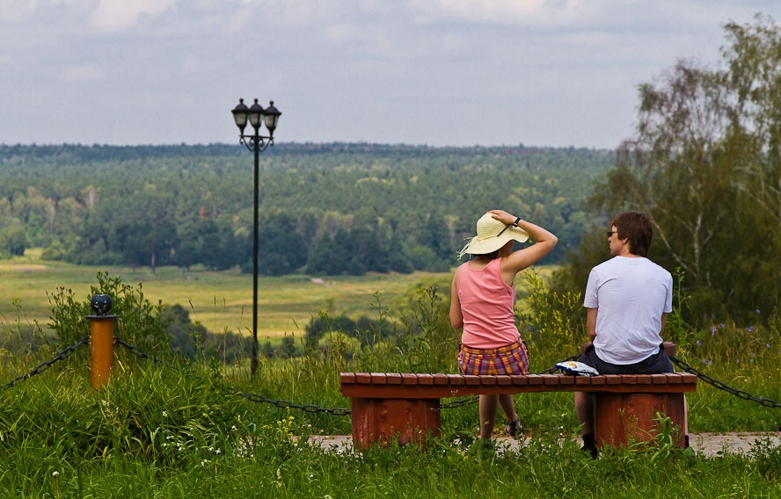
Смотровая площадка. Вид на Оку и Приокско-Террасный заповедник.
б)
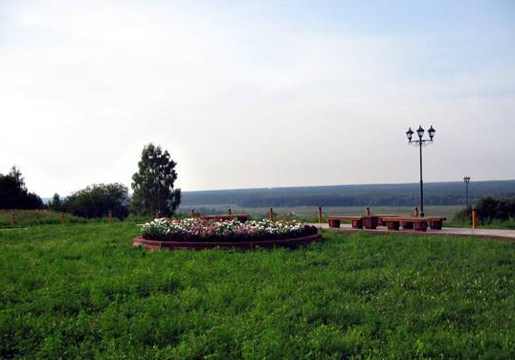
Вид на смотровую площадку в городе Пущино.
Приложение 2:
а)
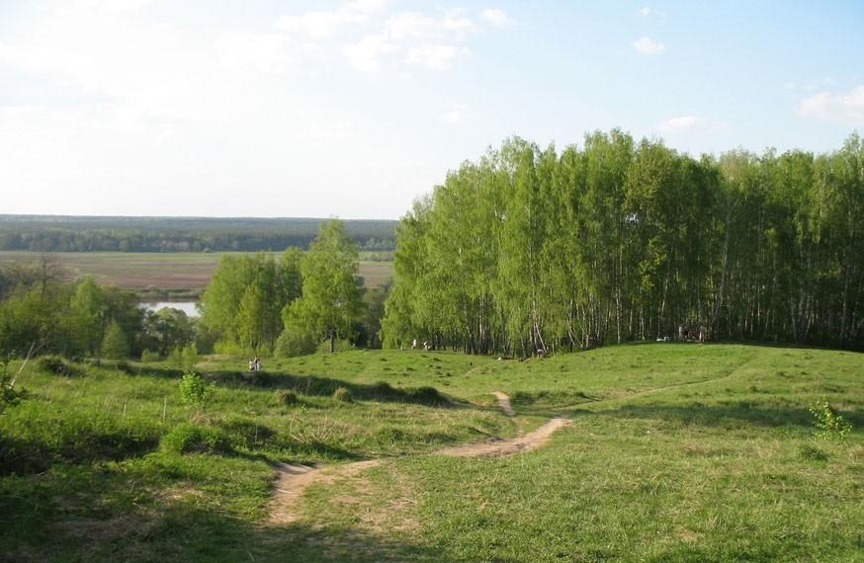
Пущинское городище. Укреплённый городок XII-XIII веков. Славянское поселение.

б)
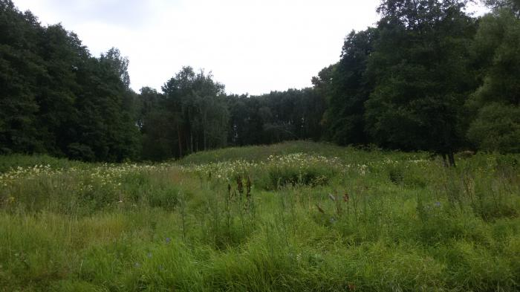
Вид на Пущинское городище.

в)
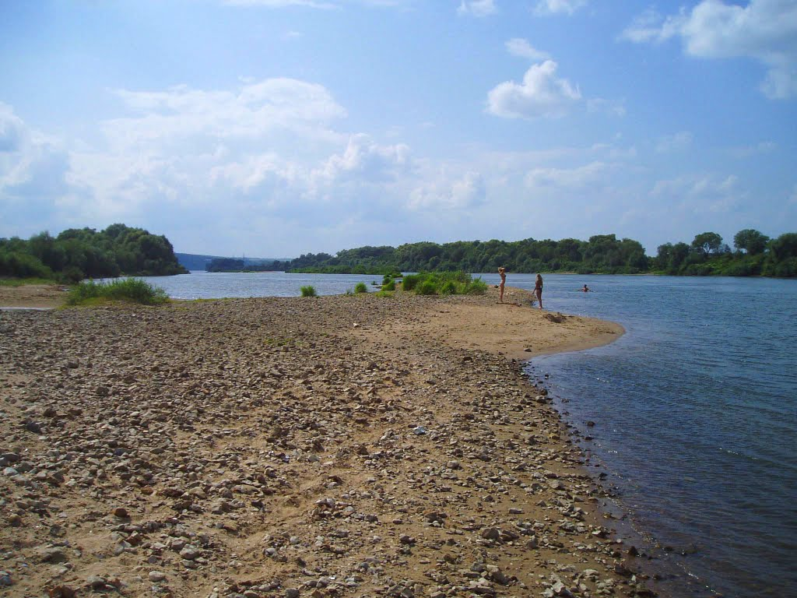
Вид на остров «Степной» - уникальный участок окской поймы.

Приложение 3:
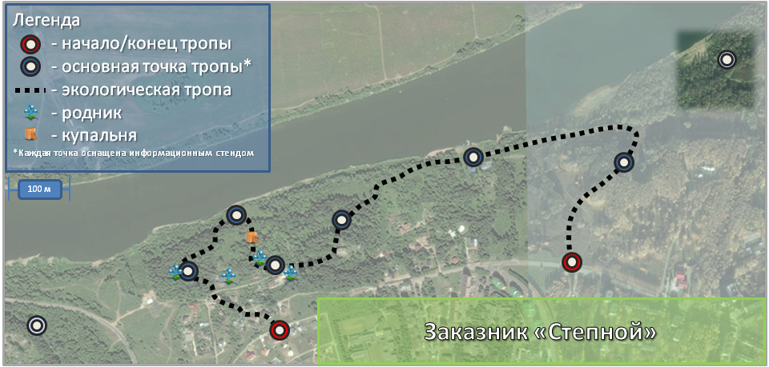

а)
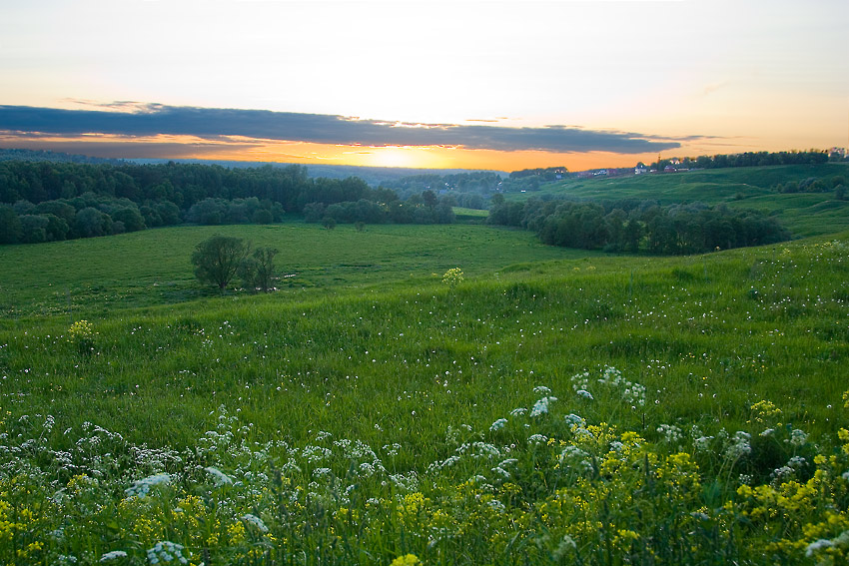
Суходольный луг – памятник природы.

б)
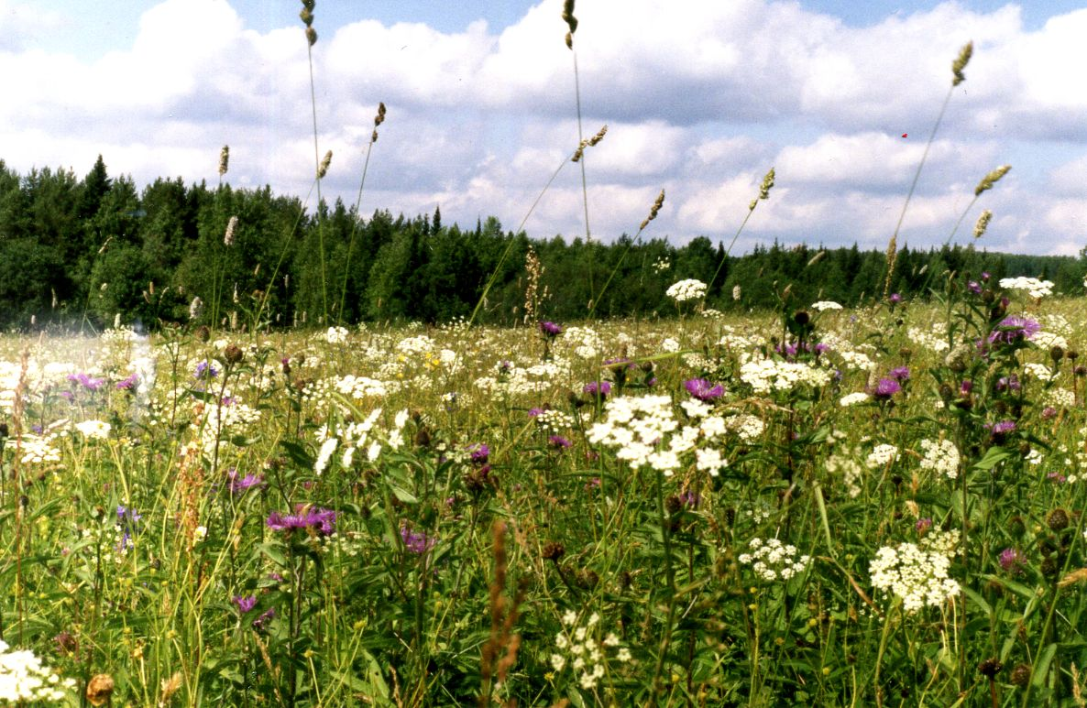
Цветочный ландшафт, свойственный средней полосе России.

Приложение 4:
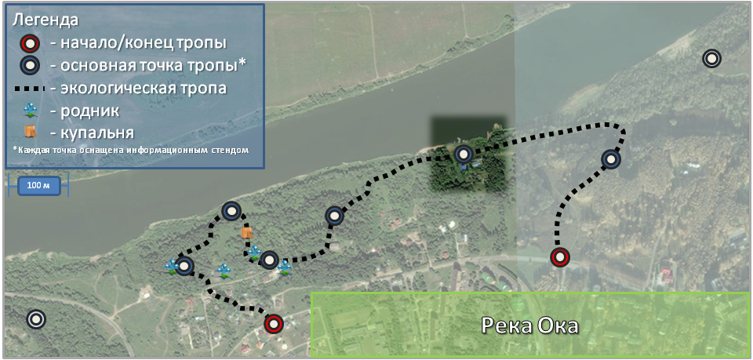

а)
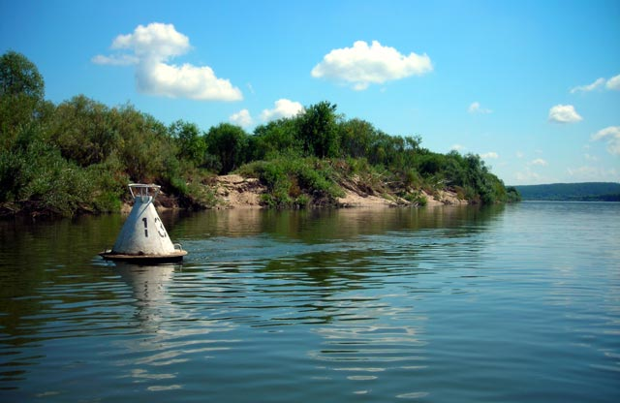
Вид на реку «Ока».

б)
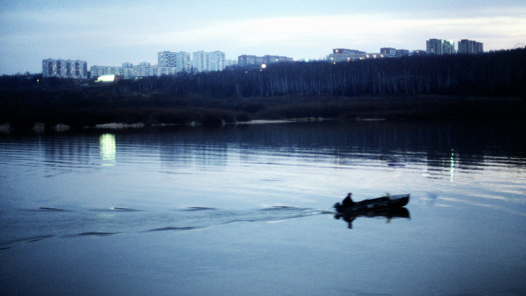
Вид на реку «Ока» и город Пущино.

в)
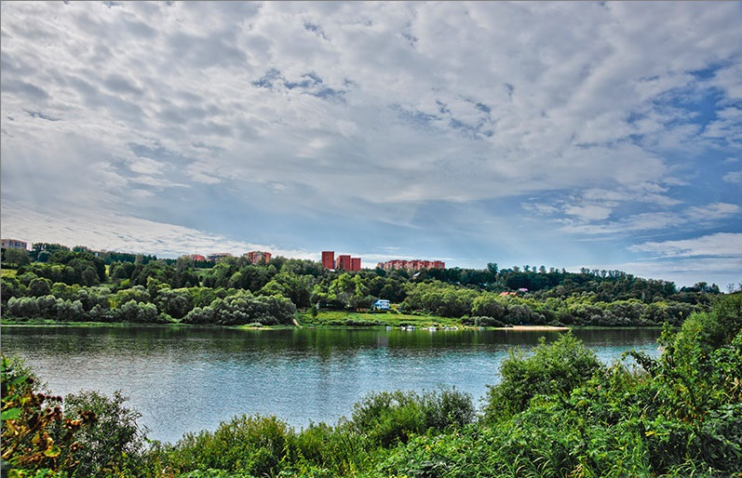
Вид на «Оку» и Пущино с противоположной стороны.

г)
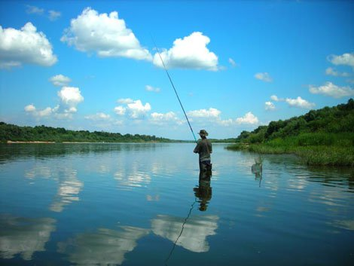
Рыбалка на реке «Оке» в районе города Пущино.

Приложение 5:

а)
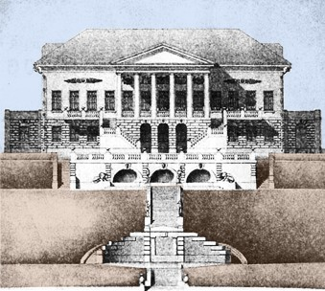
Архитектурный план Пущинской усадьбы.

б)
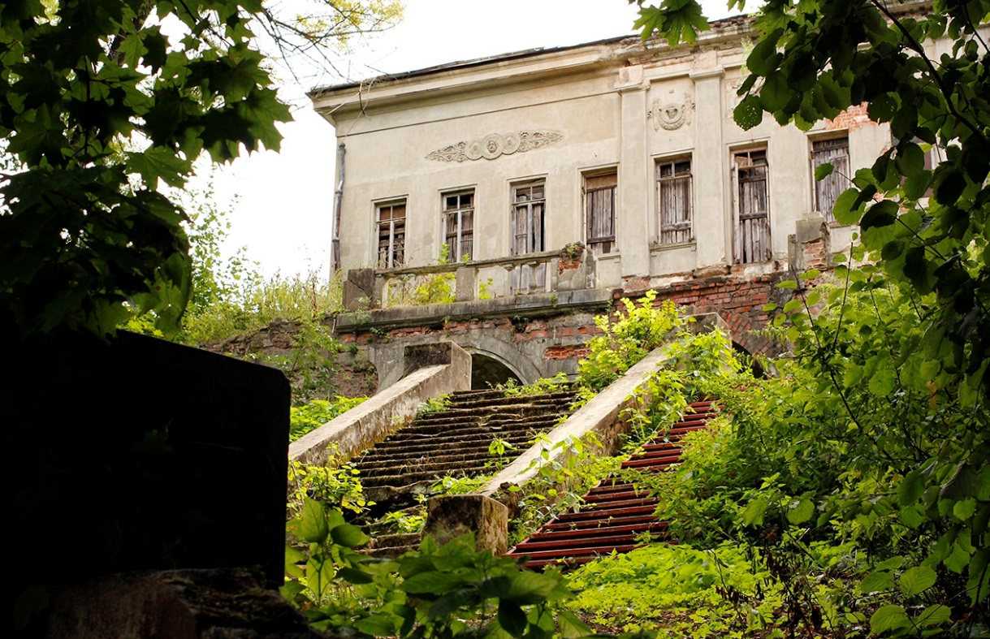
Усадебный комплекс.
в)
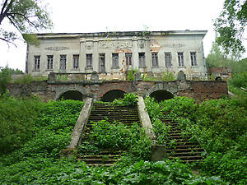
Усадьба Пущина – памятник архитектуры и садово-паркового искусства XVIII-XIX веков федерального значения.

г)
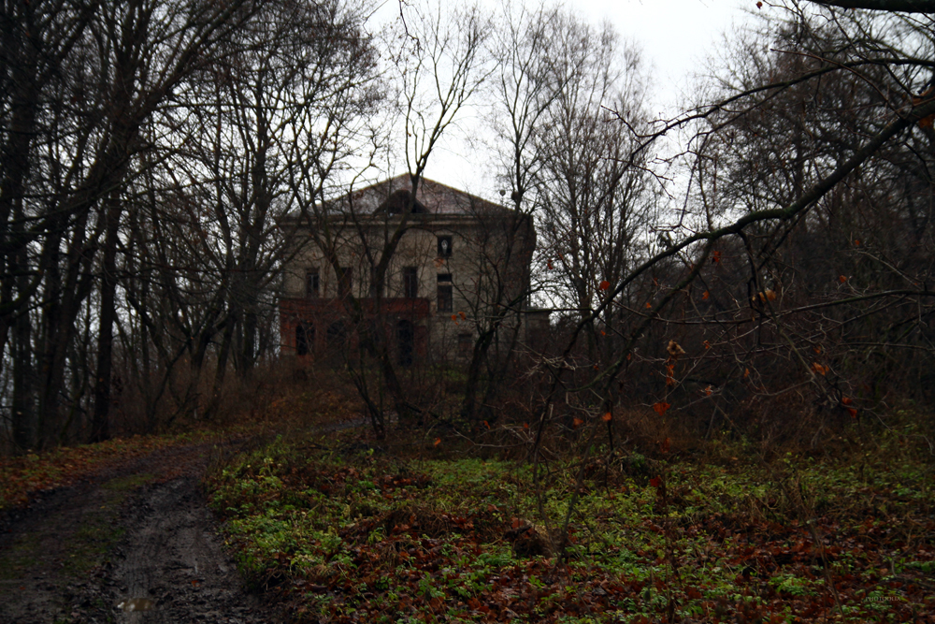
Вид на барскую усадьбу и парк.

Приложение 6:

а)
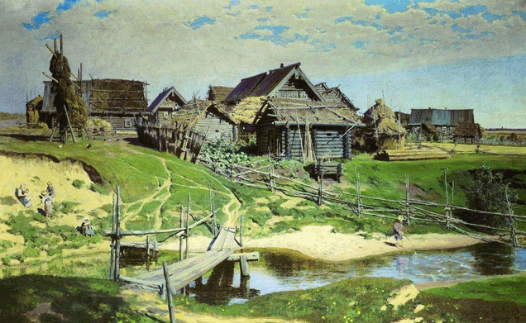
Реконструкция сельца Пущино.

б)
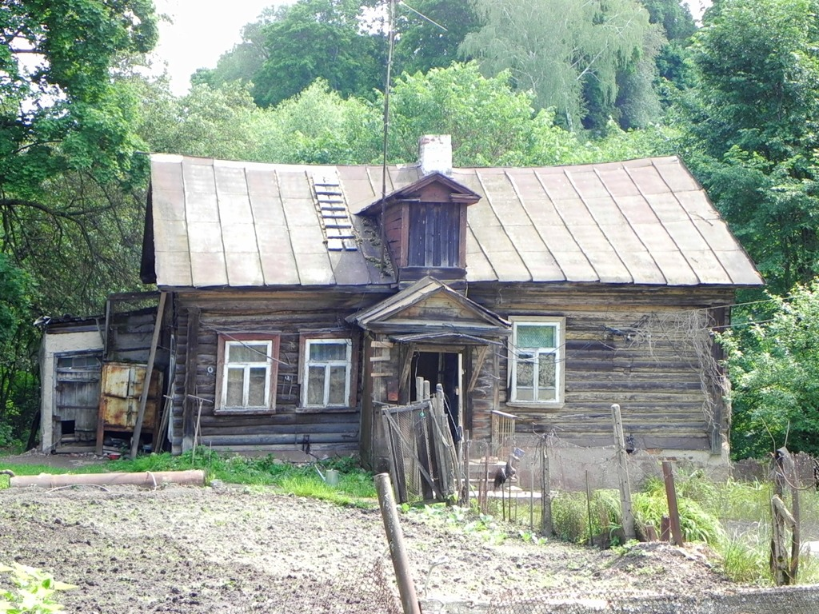
Остатки сельца Пущино.

в)
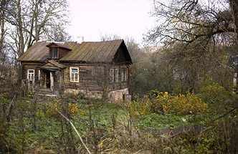
Сельцо Пущино – памятник деревянного зодчества.

г)
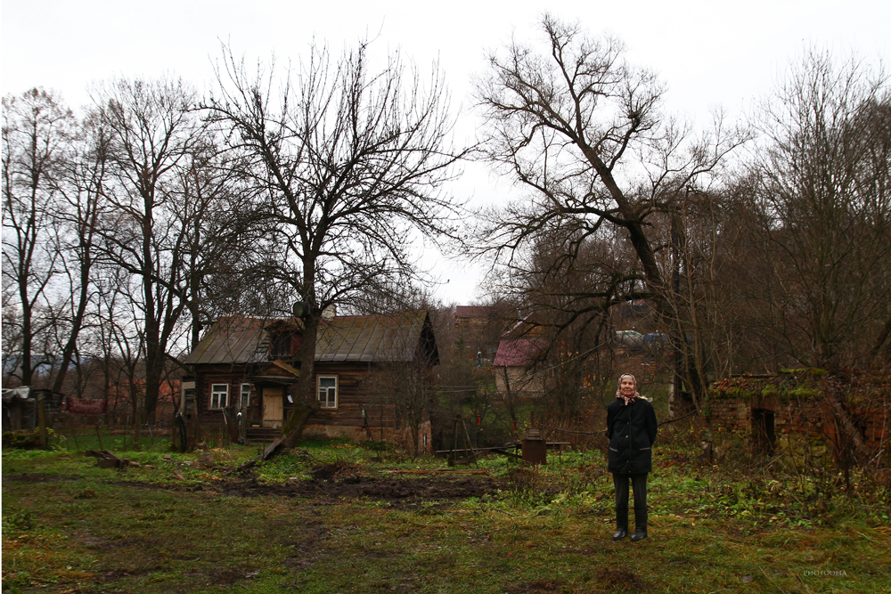
Местные жители сельца Пущино.

Приложение 7:

а)
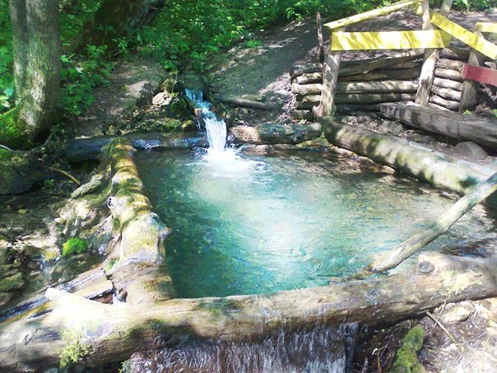
Родник- купальня.

б)
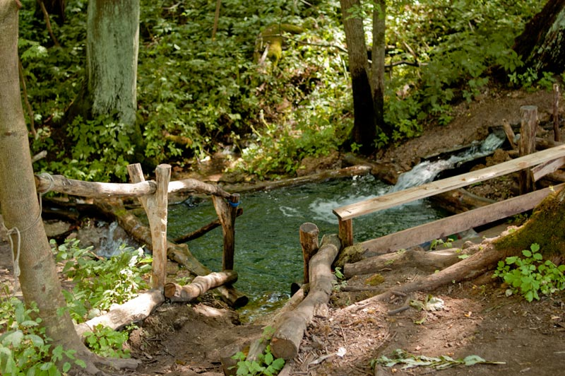
Родник.

в)
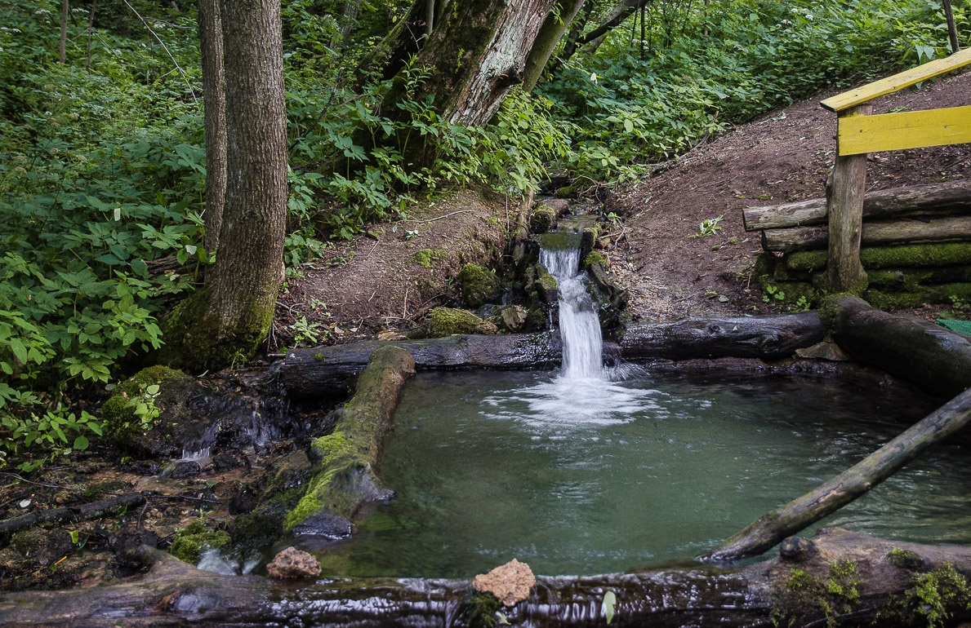
Купальня.

Приложение 8:

а)
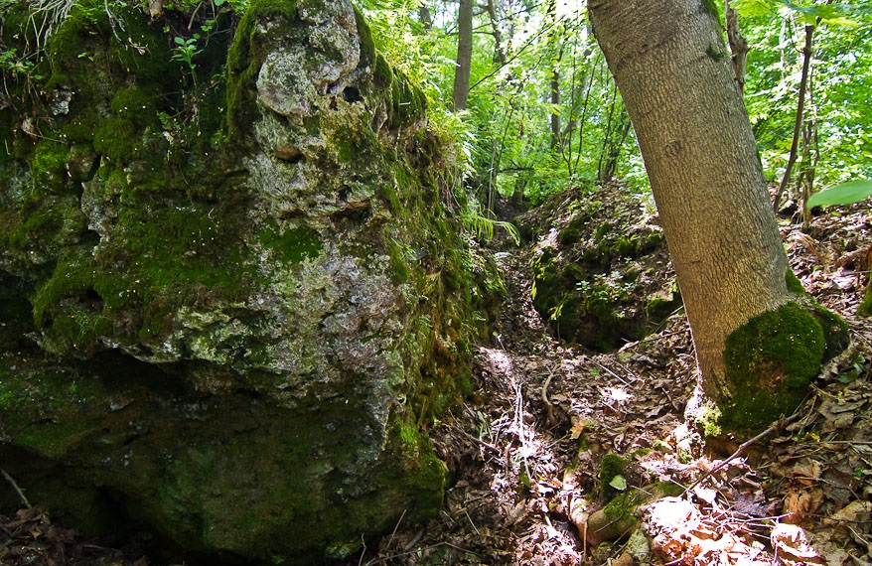
Памятник природы - «Карстовый».

б)
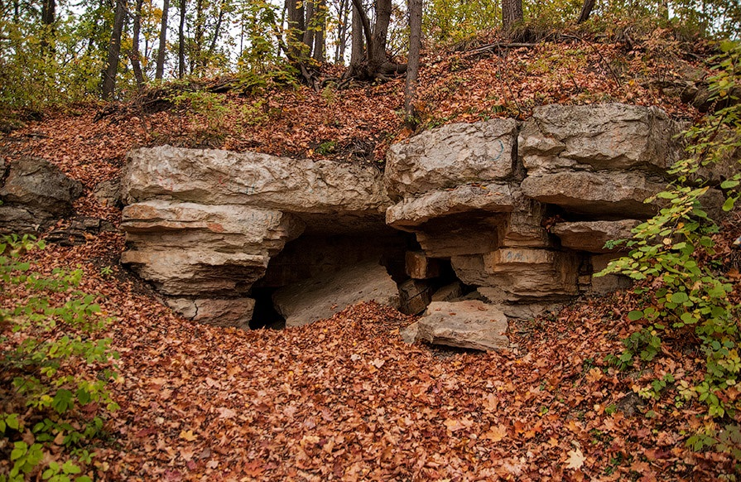
Карстовый рельеф.

в)
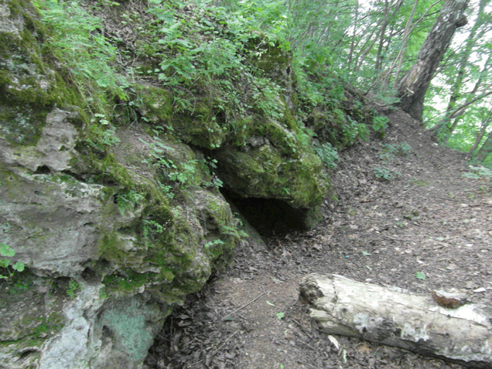
Типичный карстовый рельеф.

г)
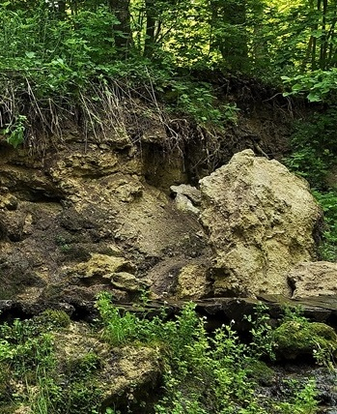
Заказник «Карстовый».

Приложение 9:

а)
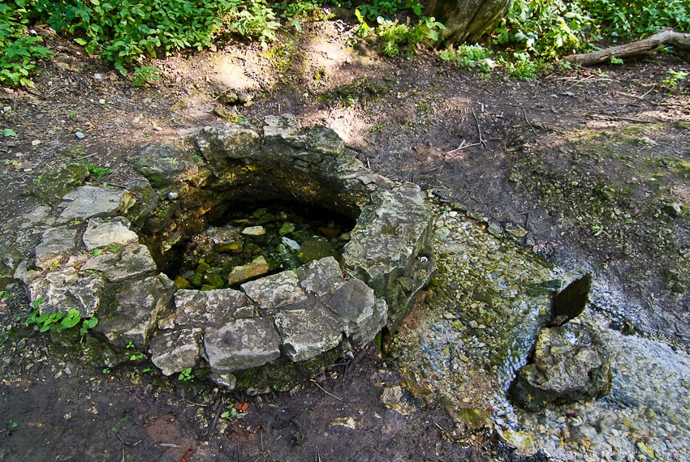
Родник «Дедин ключ».

б)
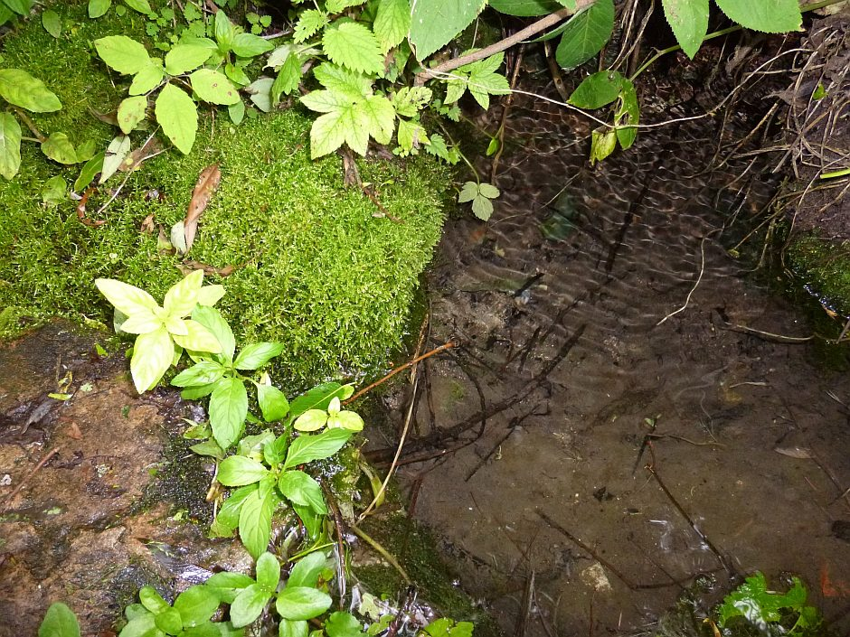
Родник «Портомой».
в)
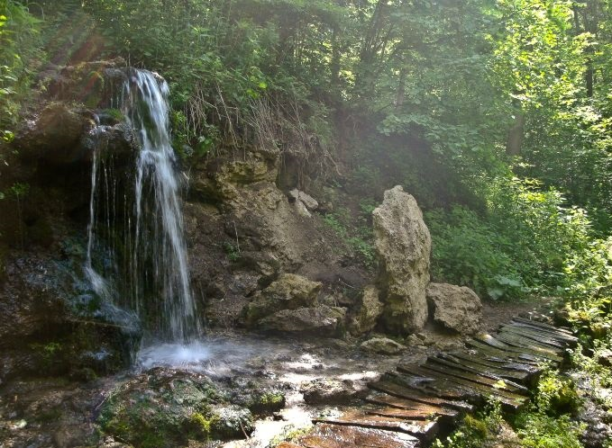
Изюминка урочища Колодня – водопад.

г)
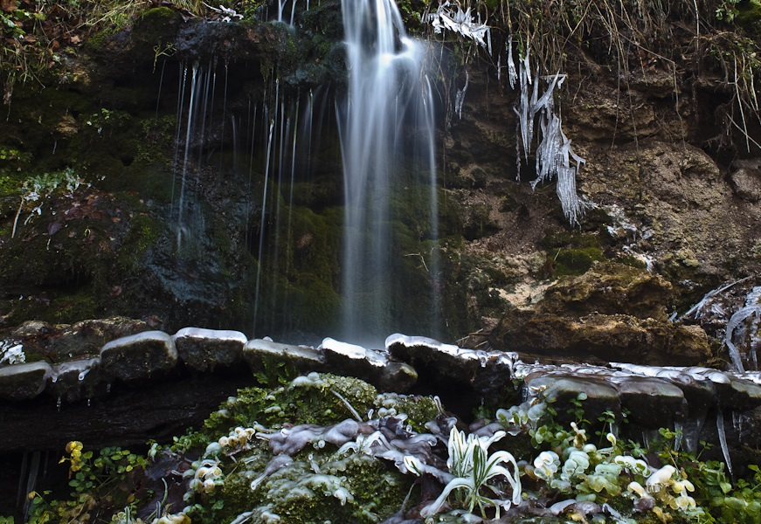
Водопад.

Приложение 10:

а)
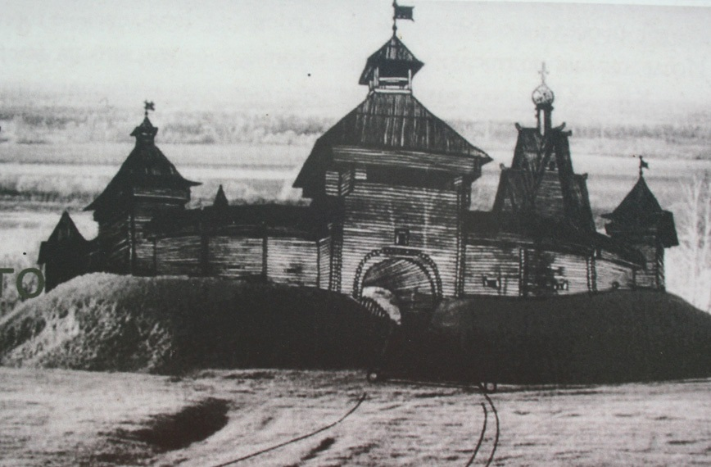
Реконструкция Спас-Тешиловского городища.

б)
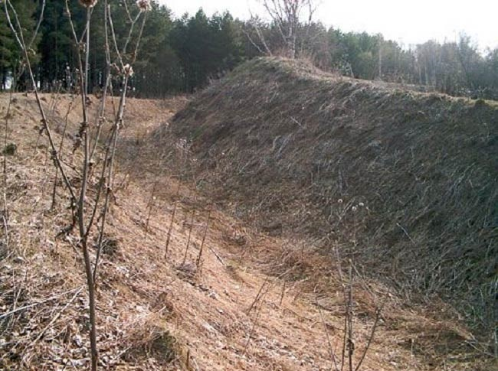
Остатки валов Тешиловского городища.
в)
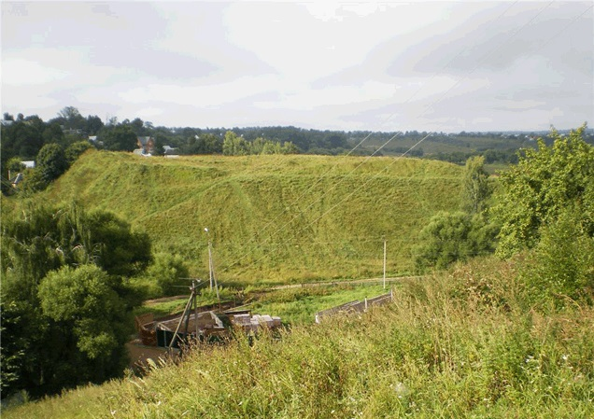
На этом месте в XII-XVI веках находился город-крепость – Древний Тешилов, упомянутый в летописном сборнике, именуемом «Никоновским» и в «Воскресенской летописи».

г)
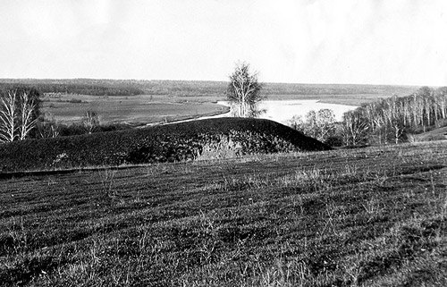
Фотография 1925 года известного археолога А.В. Арциховского во время разведывательной раскопки на Тешиловском городище.

Приложение 11:

а)
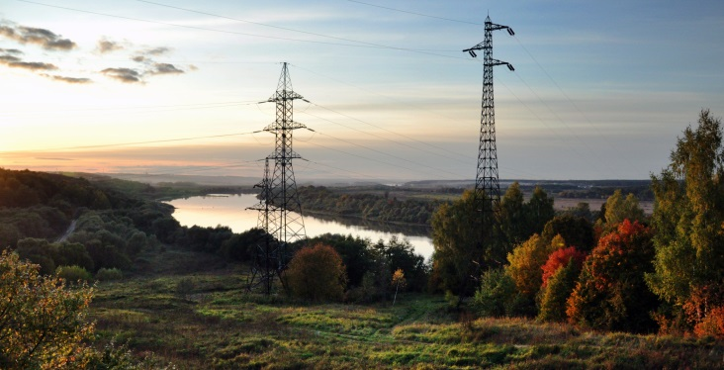
Окончание маршрута.

б)
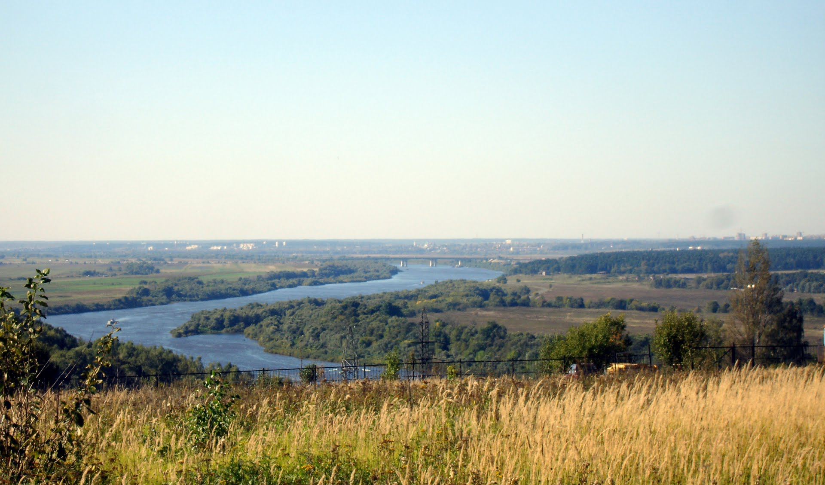
Вид с Белой горы на окский мост, город Серпухов.
Литература:
- Беспалов Ю.В. Земля вятичей.-М.О., Издательский дом «Московия», 2007.
- Поспелов Е.М. Географические названия Московской области: топонимический словарь М.: АСТ: Астрель, 2008.
- Заболоцкая Л.В. «Приокско-Террасный заповедник в книге: Заповедники Европейской части РСФСР».

